Объекты, которые могут быть предложены для сдачи в аренду либо приобретения в собственность в настоящее время и в перспективе.
№ п/п | фото объекта | Наименование объекта и его месторасположение | Площадь объекта | Месторасположение | Предложения по использованию | Балансодержатель (собственность), контактные телефоны | краткая характеристика объекта, примечания
1 | 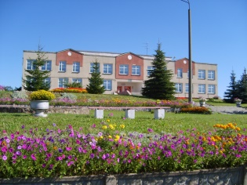 | Здание Высочанской базовой школы | 3801 | Лиозненский р-н, Крынковский с/с, д. Высочаны, ул. Высокая 5А | Продажа, сдача в аренду | Отдел по образованию райисполкома (государственная – собственность Лиозненского района), отдела по образованию 802138 41837, центр по обслуживанию бюдж. организаций 802138 53254, зам. председателя райисполкома 802138 50064, отдел экономики райисполкома 802138 50501 | Двухэтажная, кирпичная, 2000 г постройки, кровля рулонная, холодное водоснабжение, канализация, отопление и электроснабжение центральное.
2 | 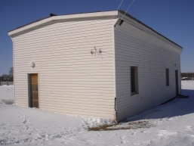 | Склад (бывшая баня) | 240 | Лиозненский р-н, Велешковичский СС, аг Ковали | Продажа, аренда, передача в безвозмездное пользование под создание рабочих мест или под реализацию инвестиционного проекта | УП ЖКХ Лиозненского района Государственная - районная) директор 802138 50485, гл бух.802138 50492, зам. председателя райисполкома 802138 50064, отдел экономики райисполкома 802138 50501 | здание одноэтажное, кирпичное, фундамент кирпичный, кровля шиферная, 1988 г постройки, в 2006 г произведена реконструкция здания. Имеется водопровод, канализация, электроснабжение. Инфраструктура развита. Удаленность от гп Лиозно 27 км, от границы Российской Федерации – 8 км. С районным центром связывают автодороги Н2901 «Лиозно-Яновичи» и Н2907 «Залесье-Ковали-Строганы». Остаточная соимость объекта составляет 6,1 тыс. белорусских рублей. На здание имеется технический паспорт, для обслуживания выделен земельный участок площадью 0,0332 га, границы установлены
3 | 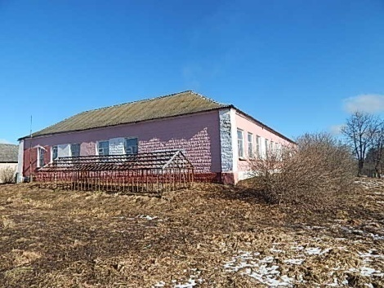  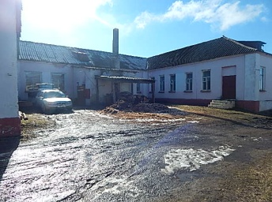 | Здание школы в составе комплекса из 2 зданий в д. Колышки | 497,3 | Лиозненский р-н, Яськовщинский СС, д. Колышки, ул Лиозненская, д. 1 | Продажа на аукционе за 1 базовую величину в составе комплекса из 2 зданий, аренда, передача в безвозмездное пользование под создание рабочих мест или под реализацию инвестиционного проекта | Отдел по образованию райисполкома (государственная – собственность Лиозненского района), отдела по образованию 802138 41837, центр по обслуживанию бюдж. организаций 802138 53254, зам. председателя райисполкома 802138 50064, отдел экономики райисполкома 802138 50501 | Капитальное строение с инвентарным номером 202/С-78071 с тамбуром, котельной, навесом, проезжей частью, пешеходной частью, ограждением , калиткой, тепловой сетью – одноэтажное кирпичное, 1959 г. постройки, фундамент бутобетонный, перекрытие деревянное, крыша асбестоцементные волнистые листы.  Земельный участок для обслуживания здания школы и мастерской площадью 1,6397 га. Удаленность от гп Лиозно, автодороги Р-21 Витебск – граница Российской Федерации составляет, железнодорожной станции Лиозно - 20 км.
4 | 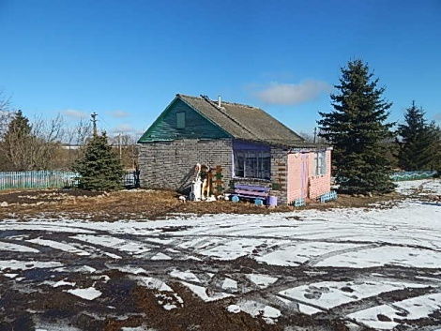 | Здание мастерской в составе комплекса из 2 зданий в д. Колышки | 51,8 | Лиозненский р-н, Яськовщинский СС, д. Колышки, ул Лиозненская, д. 1/1 | Продажа на аукционе за 1 базовую величину в составе комплекса из 2 зданий, аренда, передача в безвозмездное пользование под создание рабочих мест или под реализацию инвестиционного проекта | Отдел по образованию райисполкома (государственная – собственность Лиозненского района), отдела по образованию 802138 41837, центр по обслуживанию бюдж. организаций 802138 53254, зам. председателя райисполкома 802138 50064, отдел экономики райисполкома 802138 50501 | Капитальное строение с инвентарным номером 202/С-78069 с пристройкой, проезжей частью, пешеходной частью, ограждением, калиткой – одноэтажное кирпичное, 1975 г. постройки, фундамент бетонный, перекрытие деревянное, крыша асбестоцементные волнистые листы.  Земельный участок для обслуживания здания школы и мастерской площадью 1,6397 га. Удаленность от гп Лиозно, автодороги Р-21 Витебск – граница Российской Федерации составляет, железнодорожной станции Лиозно - 20 км.
5 | 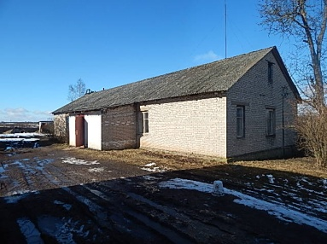 | Изолированное помещение столовой | 155,6 | Лиозненский р-н, Яськовщинский СС, д. Колышки, ул Школьная, 2 | Продажа на аукционе, в том числе за 1 базовую величину, аренда. | Отдел по образованию райисполкома (государственная – собственность Лиозненского района), отдела по образованию 802138 41837, центр по обслуживанию бюдж. организаций 802138 53254, зам. председателя райисполкома 802138 50064, отдел экономики райисполкома 802138 50501 | Изолированое помещение в двухквартирном блокированном доме.  Фундамент бетонный, перекрытие деревянное, крыша асбестоцементные волнистые листы, стены кирпичные. Отопление от школы(рядом расположенн комплекс из 2 зданий), водоснабжение , канализация и электроснабжение от центрального. Удаленность от гп Лиозно, автодороги Р-21 Витебск – граница Российской Федерации составляет, железнодорожной станции Лиозно - 20 км.
6 | 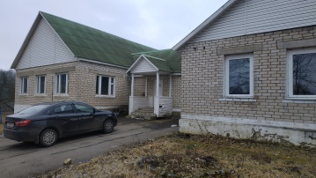  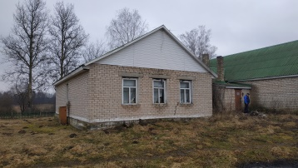 | Детский сад | 232,6 | Лиозненский район, Велешковичский СС, д. Полёновка, ул. Центральная, 3 | Продажа на аукционе, передача в безвозмездное пользование под создание рабочих мест или под реализацию инвестиционного проекта, аренда | Отдел по образованию райисполкома (государственная – собственность Лиозненского района), отдела по образованию 802138 41837, центр по обслуживанию бюдж. организаций 802138 53254, зам. председателя райисполкома 802138 50064, отдел экономики райисполкома 802138 50501 | Капитальное строение 202/С-71270 с котельной, 2 сараями, площадкой и ограждением – стены бревенчатые, облицованные силикатным кирпичем, перекрытия деревянные, крыша асбоцементный волокнистый лист, 1965 г. постройки. Имеется водопровод, канализация, электроснабжение, отопление от собственного котла на твердом топливе. Расстояние от гп Лиозно 10 км, земельный участок 0,2701 га.
7 | 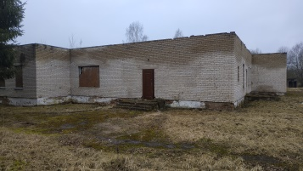  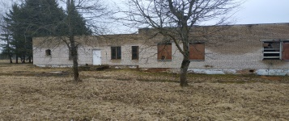 | Бывший детский сад | 505 | Лиозненский район, Велешковичский СС, аг Михалиново, ул. Солнечная, 9 | Продажа на аукционе, передача в безвозмездное пользование под создание рабочих мест или под реализацию инвестиционного проекта | Отдел по образованию райисполкома (государственная – собственность Лиозненского района), отдела по образованию 802138 41837, центр по обслуживанию бюдж. организаций 802138 53254, зам. председателя райисполкома 802138 50064, отдел экономики райисполкома 802138 50501 | Капитальное строение 202/С-73350 с сараем – стены кирпичные, перекрытия железобетонные, крыша рулонная, кровельная, 1982г. постройки. Водопровод и канализация износ 95%, отопление в настоящее время отсутствует, электроснабжение от централизованной сети. Расстояние от гп Лиозно 9 км, земельный участок 0,2701 га. Земельный участок 0,4495 га
8 | 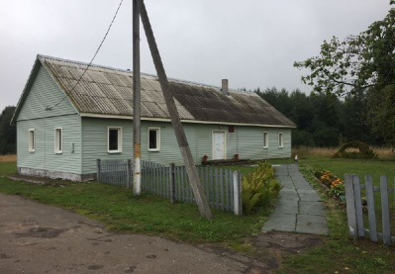 | Изолированное помещение в здание КПП | 130 | Лиозненский р-н, Яськовщинский СС, д. Якубовщина, ул.Центральная | Аренда | ЛУК ПБО «Дабрабыт» (государственная – собственность Лиозненского района), тел. 802138 41178, | Одноэтажный, деревянное , обшито сайдингом, отопление печное, водопровод вблизи (проведены по улице), имеется возможность подключения.
9 | 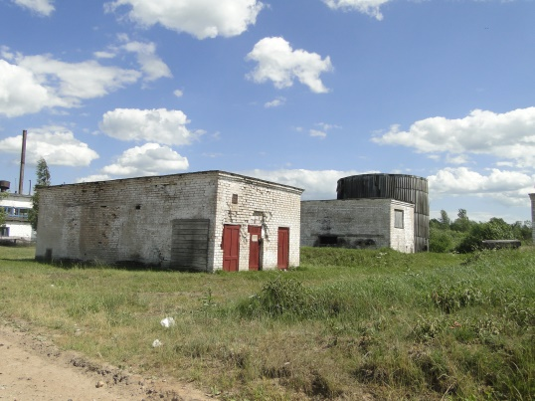 | Здание мазутонасосной | 120 | Лиозненский р-н,гп Лиозно,ул. Строителей,д.11 | Аренда | ЛУК ПБО «Дабрабыт» (государственная – собственность Лиозненского района), тел. 802138 41178, | Одноэтажный, кирпичный. без отопление, водопровод и газопровод вблизи (проведены по улице), имеется возможность подключения, крыша шиферная.
10 | 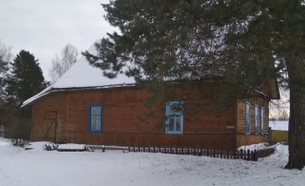 | Здание ветлечебницы | 118 | Лиозненский р-н, аг Добромысли, ул. Ветеринарная, 4А | Продажа | ЛПУ «Лиозненская райветстанция» (государственная -собственность Лиозненского района), тел. 803238 – 41367, 802138 - 41171) | Одноэтажное, деревянное, кровля шиферная, отопление печное
11 | 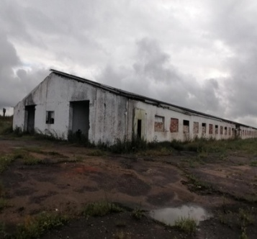 | Коровник д. Иваньково | 1610 | Лиозненский район, Крынковский СС, д. Иваньково | Продажа, сдача в аренду, передача в безвозмездное пользование под открытие рабочих мест | КУСП «Крынки» (государственная – собственность Лиозненского района), директор 29 2165242, бухгалтерия 802138 37137, 37121, приемная 802138 37184, зам. председателя райисполкома 802138 50064, отдел экономики райисполкома 802138 50501 | Одноэтажное здание, стены в удовлетворительном состоянии, оконные и дверные блоки имеются
12 | 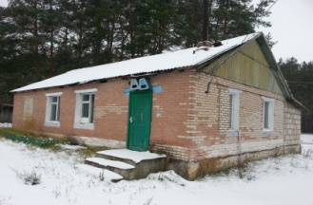 | здание магазина | 116 | Лиозненский район, - агДобромысли, ул. Мелиораторов, д.20 | Продажа, сдача в аренду | КУП «Лиозненское ПМС» (областная коммунальная), конт. Директор 802138 38418, (29)3809808, гл. бухгалтер 802138 38301 | Одноэтажный, сборно-щитовой, обложенный кирпичем, пристройка из силикатных блоков, отопление печное, водопровод и газопровод вблизи (проведены по улице), имеется возможность подключения.
13 | 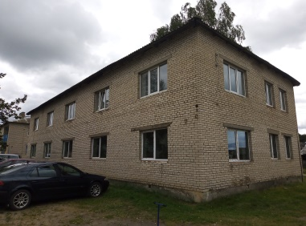 | Общежитие на 50 мест, инв. №202/952-451 | 401,2 | Лиозненский р-н, аг. Добромысли, ул. Молодежная, д.5 | Продажа, сдача в аренду | КУП «Лиозненское ПМС» (областная коммунальная), конт. Директор 802138 38418, (29)3809808, гл. бухгалтер 802138 38301 | Число этажей – 2, Жилая площадь – 249,8 м², число жилых комнат – 17, отопление центральное, канализация, водопровод – стальные трубы, электроосвещение – скрытая проводка, газоснабжение – газ баллонный
14 | 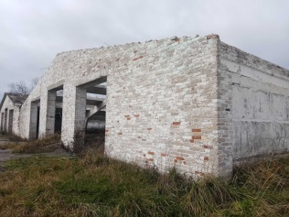  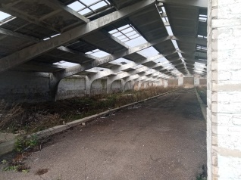 | Телятник №1, инв ном 62 | 800 | Лиозненский р-н, Лиозненский СС, д. Дрозды | Продажа, аренда, передача в безвозмездное пользование под создание рабочих мест | ОАо «Адаменки» (частная, доля Лиозненского района в уставном фонде 100%), директор 802138 35386, зам. директора 29 7131300 | 1982 г ввода в эксплуатацию, одноэтажное здание, стены в удовлетворительном состоянии, кровля, оконные и дверные блоки отсутствуют
15 | 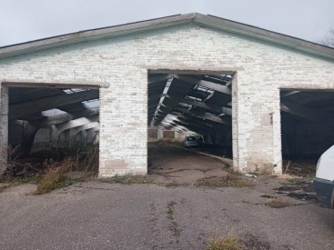  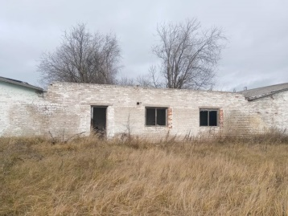 | Телятник №2, инв ном 63 | 800 | Лиозненский р-н, Лиозненский СС, д. Дрозды | Продажа, аренда, передача в безвозмездное пользование под создание рабочих мест | ОАо «Адаменки» (частная, доля Лиозненского района в уставном фонде 100%), директор 802138 35386, зам. директора 29 7131300 | 1982 г ввода в эксплуатацию, одноэтажное здание, стены в удовлетворительном состоянии, кровля, оконные и дверные блоки отсутствуют
16 | 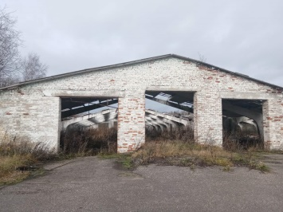 | Телятник №3, инв ном 64 | 800 | Лиозненский р-н, Лиозненский СС, д. Дрозды | Продажа, аренда, передача в безвозмездное пользование под создание рабочих мест | ОАо «Адаменки» (частная, доля Лиозненского района в уставном фонде 100%), директор 802138 35386, зам. директора 29 7131300 | 1982 г ввода в эксплуатацию, одноэтажное здание, стены в удовлетворительном состоянии, кровля, оконные и дверные блоки отсутствуют
17 | 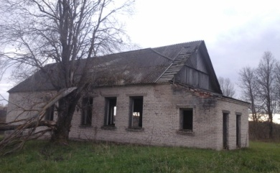 | здание клуба | 140 | Лиозненский район, Яськовщинский СС, д. Матушово | Продажа, передача в безвозмездное пользование под открытие рабочих мест | ОАО «Мальково» (частная с долей государства в уставном фонде), гл. бухгалтер 802138 35921 , 6752050 | одноэтажное, кирпичное, крыша шиферная, оконные и дверные блоки отсутствуют
18 | 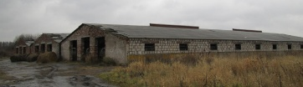 | животноводческий комплекс из 3 МТФ | 3500 | Лиозненский р-н, Яськовщинский СС, д Яськовщина | Продажа, сдача в аренду, передача в безвозмездное пользование под создание рабочих мест | ОАО «Рубежница» (частная с долей гос. свыше 50%) директор 802138 33744, приемн. 802138 53773, бухгалтерия 802138 50330 | Здания одноэтажные, кирпичные
19 | 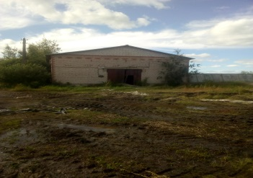 | Склад для запасных частей, | 750 | Лиозненский р-н, Яськовщинский сельсовет, д. Надежино | Продажа, сдача в аренду, передача в безвозмездное пользование под создание рабочих мест | ОАО «Рубежница» (частная с долей гос. свыше 50%) директор 802138 33744, приемн. 802138 53773, бухгалтерия 802138 50330 | Здание одноэтажное, кирпичное, крыша шиферная, пол бетонированный
20 | 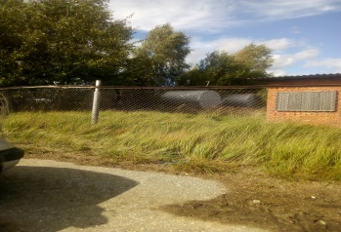 | здание нефтезаправки | 75 | Лиозненский р-н, Яськовщинский сельсовет, д. Надежино | Продажа, сдача в аренду, передача в безвозмездное пользование под создание рабочих мест | ОАО «Рубежница» (частная с долей гос. свыше 50%) директор 802138 33744, приемн. 802138 53773, бухгалтерия 802138 50330 | Здание одноэтажное, кирпичное, крыша шиферная, пол бетонированный. В комплексе металлическое ограждение и асфальтированная площадка
21 | 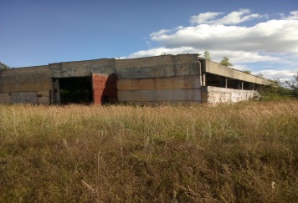 | Мехмастерские | 560 | Лиозненский р-н Велешковичский сельсовет  д.Замшено | Продажа, сдача в аренду, передача в безвозмездное пользование под создание рабочих мест | ОАО «Рубежница» (частная с долей гос. свыше 50%) директор 802138 33744 приемн. 802138 53773, бухгалтерия 802138 50330 | Здание одноэтажное, стены из бетонных плит.
22 | 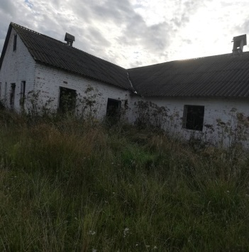 | Телятник д. Слобода | 670 | Лиозненский район, Лиозненский СС, д. Слобода | Продажа, сдача в аренду, передача в безвозмездное пользование под создание рабочих мест | СФ «Чкаловский» ОАО «Лиозненский райагросервис» (частная с долей государства в уставном фонде), директор 29 8565161, 29 5970431, бухгалтерия 802138 41956 | одноэтажное здание, кровля и стены в удовлетворительном состоянии, оконные и дверные блоки имеются, расстояние от гп Лиозно 3 км
23 | 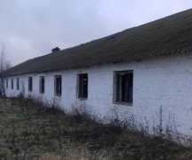  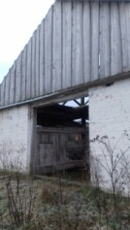 | Телятник №2 №010012 | 874 | Лиозненский район, Велешковичский СС, д Пнево | продажа, сдача в аренду, передача в безвозмездное пользование под создание рабочих мест | ОАО «Новая дубрава-Агро» (частная с долей государства в уставном фонде), тел. 802138 54948 | животноводческое помещение на 100 голов, стены кирпичные, кровля шиферная
24 | 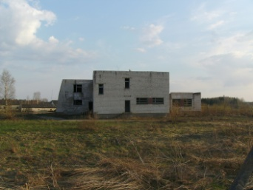 | здание бытовых услуг (банно-прачечный комбинат) инв №010053 | 1864 | Лиозненский район, Велешковичский СС, аг Михалиново | продажа, сдача в аренду, передача в безвозмездное пользование под создание рабочих мест | ОАО «Новая дубрава-Агро» (частная с долей государства в уставном фонде) тел. 802138 54948 | двухэтажное здание, кирпичное, кровля рулонная
25 | 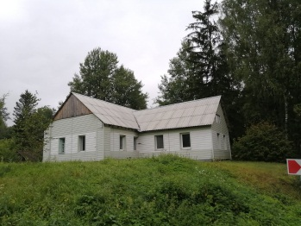 | здание конторы, инв №010035 | 138 | Лиозненский район, Велешковичский СС, аг Михалиново | продажа, сдача в аренду, передача в безвозмездное пользование под создание рабочих мест | ОАО «Новая дубрава-Агро» (частная с долей государства в уставном фонде) тел. 802138 54948 | кирпичное, одноэтажное здание, кровля шиферная, сайдинговая обшивка
26 | 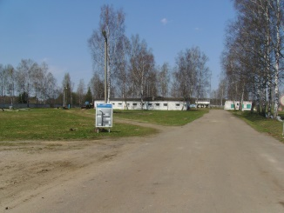  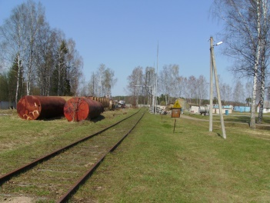 | Комплекс бывшей нефтебазы | 77,1 | Лиозненский район, Лиозненский СС, нп Заольша, ул. Рабочая | Продажа | ООО «Белагротерминал» г Сморгонь (частная) тел. 29 7109247, bat@sodru.com | Объект включает три новых ж/д пути в границах площадки общей протяженностью 1077 м. для размещения до 54 вагонов и подъездной путь 500 м, одноэтажное кирпичное здание площадью 77,1 квадратных метров, бетонное ограждение по периметру длиной 1300 метров.  Участок расположен вдоль автодороги Р-21 Витебск – граница РФ, в 400 м. от пункта пропуска Заольша-Кругловка на границе РБ и РФ. Сети газоснабжения в 16 км от объекта. На площадке проведены работы по реконструкции ж/д путей, а также по устройству двух новых выставочных путей, общая протяженность путей -1580,5 м.
27 | 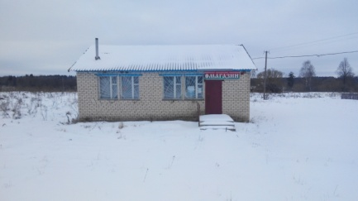 | Здание магазина | 95 | Лиозненский р-н, д. Рубежница | Продажа, аренда | Бешенковичский филиал Витебского потребительского общества, директор 802131 41231, 802138 5 31 69 | Одноэтажное, кирпичное. Имеется электроснабжение. Отопительный котел. Подъездная дорога с твердым покрытием. Остаточная стоимость 11 тыс. руб.
28 | 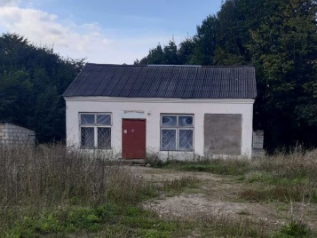 | Здание магазина | 50 | Лиозненский р-н, д. Черницы | Продажа, аренда | Бешенковичский филиал Витебского потребительского общества, директор 802131 41231, 802138 5 31 69 | Одноэтажное, кирпичное. Имеется электроснабжение. Отопительный котел. Подъездная дорога с твердым покрытием. Озеро в 3 км. Остаточная стоимость 8,4 тыс. руб.
29 | 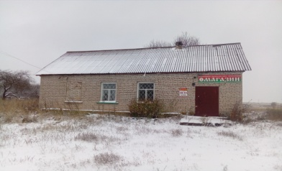 | Здание магазина | 75 | Лиозненский р-н, д. Пронское | Продажа, аренда | Бешенковичский филиал Витебского потребительского общества, директор 802131 41231, 802138 5 31 69 | Одноэтажное, кирпичное. Имеется электроснабжение. Отопительный котел. Подъездная дорога с твердым покрытием. Остаточная стоимость 11,2 тыс. руб.
30 | 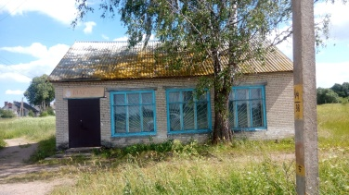 | Здание магазина | 86 | Лиозненский р-н, Велешковичский с/с, д. Пнево | Продажа, аренда | Бешенковичский филиал Витебского потребительского общества, директор 802131 41231, 802138 5 31 69 | Одноэтажное, кирпичное. Отопление печное. Имеется электроснабжение. Отопительный котел. Подъездная дорога с твердым покрытием. Остаточная стоимость 2,9 тыс. руб.
31 | 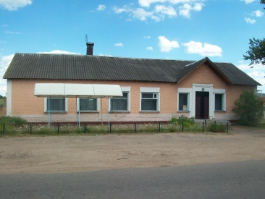 | Здание бывшего кафе «Встреча» | 100 | гп Лиозно, ул. Добромыслянская | Продажа | Бешенковичский филиал Витебского потребительского общества, директор 802131 41231, 802138 5 31 69 | Одноэтажное, китрпичное, находится в промышленной зоне гп Лиозно, электроснабжение, водоснабжение и канализация центральные, отопление – котел на твердом топливе. Подъездная дорога с твердым покрытием. Остаточная стоимость 6 тыс. руб.
32 | 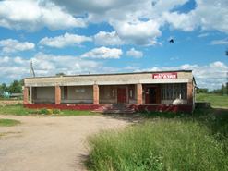 | Здание столовой и магазина | 896 | Лиозненский р-н, Лиозненский СС, д. Черноручье | Продажа, аренда | Бешенковичский филиал Витебского потребительского общества, директор 802131 41231, 802138 5 31 69 | Одноэтажное, кирпичное, находится на расстоянии 2 км от гп Лиозно, имеется , водоснабженине, канализация, электроснабжение. отопление – котел на твердом топливе. Подъездная дорога с твердым покрытием. Остаточная стоимость 32,6 тыс. руб.
33 | 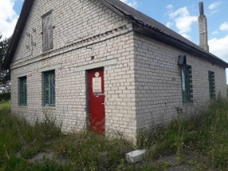  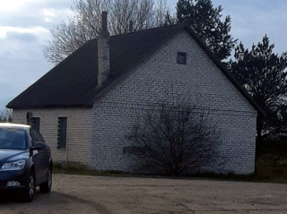 | Здание магазина | 90 | Лиозненский р-н, Добромыслинский СС, д. Ситно | Продажа, аренда | Бешенковичский филиал Витебского потребительского общества, директор 802131 41231, 802138 5 31 69 | Одноэтажное, кирпичное. Имеется электроснабжение. Отопительный котел. Подъездная дорога с твердым покрытием. Недалеко озеро и лес. Остаточная стоимость 0 тыс. руб.
34 | 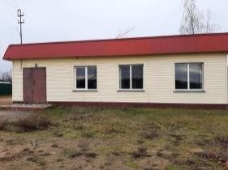 | Здание магазина №40 в аг Бабиновичи | 89 | Лиозненский р-н, аг Бабиновичи | Продажа, аренда | Бешенковичский филиал Витебского потребительского общества, директор 802131 41231, 802138 5 31 69 | Имеется электроснабжение. Отопительный котел. Подъездная дорога с твердым покрытием. Недалеко река и озеро. Остаточная стоимость 2,6 тыс. руб.
35 | 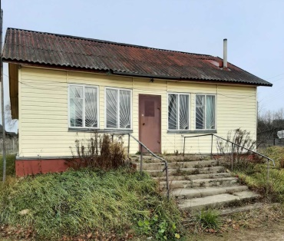 | Здание кафе «Барок» в аг Бабиновичи | 81 | Лиозненский р-н, аг Бабиновичи | Продажа, аренда | Бешенковичский филиал Витебского потребительского общества, директор 802131 41231, 802138 5 31 69 | Имеется электроснабжение. Отопительный котел. Подъездная дорога с твердым покрытием. Рядом лес и озеро. Остаточная стоимость 0,11 тыс. руб.
36 | 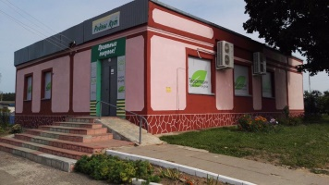 | Здание магазина №49 в аг Добромысли | 190 | Лиозненский р-н, аг Добромысли | Продажа, аренда | Бешенковичский филиал Витебского потребительского общества, директор 802131 41231, 802138 5 31 69 | Имеется электроснабжение. Отопительный котел. Подъездная дорога с твердым покрытием. Рядом озеро и лес. Остаточная стоимость 18,6 тыс. руб.
37 | 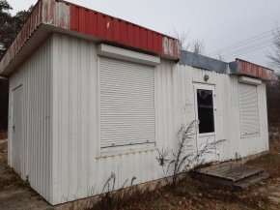 | Здание магазина – павильона «Искра» в аг. Добромысли | 54 | Лиозненский р-н, аг Добромысли | Продажа, аренда | Бешенковичский филиал Витебского потребительского общества, директор 802131 41231, 802138 5 31 69 | Имеется электроснабжение. Отопительный котел. Подъездная дорога с твердым покрытием. Недалеко озеро. Остаточная стоимость 9,7 тыс. руб.
38 | 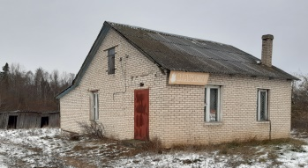 | Здание магазина №35 в д. Артемово | 81 | Лиозненский р-н, Добромыслинский с/с, д. Артемово | Продажа, аренда | Бешенковичский филиал Витебского потребительского общества, директор 802131 41231, 802138 5 31 69 | Имеется электроснабжение. Отопительный котел. Подъездная дорога с твердым покрытием. Рядом лес. Остаточная стоимость 12,1 тыс. руб.
39 | 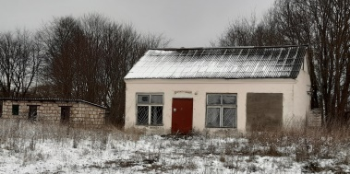 | Здание магазина №33 в д. Зачерня | 84 | Лиозненский р-н, Добромыслинский с/с, д. Зачерня | Продажа, аренда | Бешенковичский филиал Витебского потребительского общества, директор 802131 41231, 802138 5 31 69 | Имеется электроснабжение. Отопительный котел. Подъездная дорога с твердым покрытием. Рядом лес. Остаточная стоимость 1 тыс. руб.
40 | 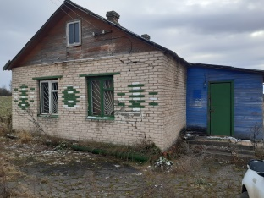 | Здание магазина №39 в д. Выходцы | 96 | Лиозненский р-н, Добромыслинский с/с, д. Выходцы | Продажа | Бешенковичский филиал Витебского потребительского общества, директор 802131 41231, 802138 5 31 69 | Имеется электроснабжение. Отопительный котел. Подъездная дорога с твердым покрытием.  Остаточная стоимость 3,2 тыс. руб.
41 | 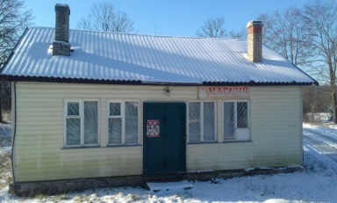 | Здание магазина в д. Альховик | 73 | Лиозненский р-н, Лиозненский с/с, д. Альховик | Продажа, аренда | Бешенковичский филиал Витебского потребительского общества, директор 802131 41231, 802138 5 31 69 | Имеется электроснабжение. Отопительный котел. Подъездная дорога с твердым покрытием.  Остаточная стоимость 0,73 тыс. руб.
42 | 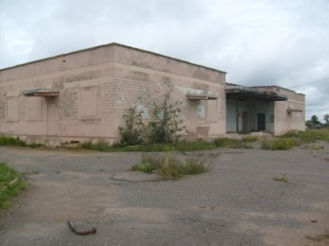 | Здание магазина-столовой в аг Зубки | 1024 | Лиозненский р-н, Лиозненский с/с, аг Зубки | Продажа, аренда | Бешенковичский филиал Витебского потребительского общества, директор 802131 41231, 802138 5 31 69 | Одноэтажное, кирпичное, кровля рулонная. Расположено в 3 км от гп Лиозно. Имеется электроснабжение. Отопительный котел. Подъездная дорога с твердым покрытием. Рядом лес. Остаточная стоимость 5,9 тыс. руб.
43 | 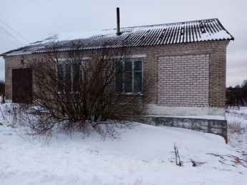 | Здание магазина в д. Колышки | 95 | Лиозненский р-н, Яськовщинский с/с, д. Колышки | Продажа, аренда | Бешенковичский филиал Витебского потребительского общества, директор 802131 41231, 802138 5 31 69 | Имеется электроснабжение. Отопительный котел. Подъездная дорога с твердым покрытием. Остаточная стоимость 2,4 тыс. руб.
44 | 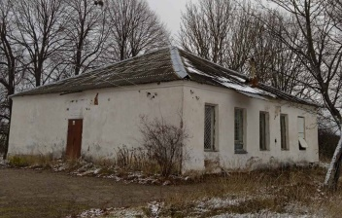 | Здание магазина № 65 д.Яськовщина | 160 | Лиозненский р-н, Яськовщинский с/с,  д. Яськовщина | Продажа, аренда | Бешенковичский филиал Витебского потребительского общества, директор 802131 41231, 802138 5 31 69 | Имеется электроснабжение. Отопительный котел. Подъездная дорога с твердым покрытием. Остаточная стоимость 21,6 тыс. руб.
45 | 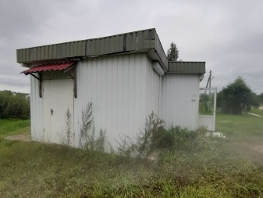 | Здание магазина № 5 (павильон) д.Ковали | 34,3 | Лиозненский р-н, Велешковичский с/с, аг Ковали | Продажа, аренда | Бешенковичский филиал Витебского потребительского общества, директор 802131 41231, 802138 5 31 69 | Имеется электроснабжение. Отопительный котел. Подъездная дорога с твердым покрытием. Остаточная стоимость 9,1 тыс. руб.
46 | 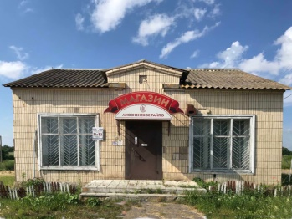 | Здание магазина № 55 д.Мерзляково | 103 | Лиозненский р-н, Крынковский с/с, д. Мерзляково | Продажа, аренда | Бешенковичский филиал Витебского потребительского общества, директор 802131 41231, 802138 5 31 69 | Имеется электроснабжение. Отопительный котел. Подъездная дорога с твердым покрытием. Остаточная стоимость 2,1 тыс. руб.
47 | 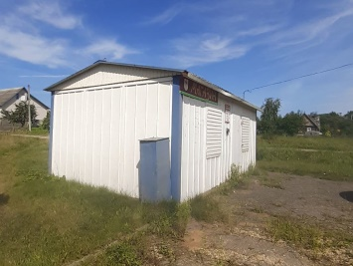 | Павильон магазина Слободской г.п.Лиозно | 28 | гп Лиозно, ул. Кольцова, д. 10/15 | Продажа, аренда | Бешенковичский филиал Витебского потребительского общества, директор 802131 41231, 802138 5 31 69 | Имеется электроснабжение. Отопительный котел. Подъездная дорога с твердым покрытием. Расположен в микрорайоне индивидуальной застройки. Остаточная стоимость 7,1 тыс. руб.
48 | 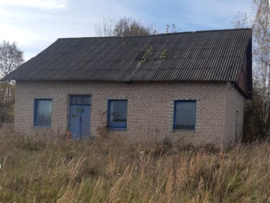 | Здание магазина № 61 д.Б.Выдрея | 80 | Лиозненский р-н, Крынковский с/с, д.Большая Выдрея | Продажа, аренда | Бешенковичский филиал Витебского потребительского общества, директор 802131 41231, 802138 5 31 69 | Имеется электроснабжение. Отопительный котел. Подъездная дорога с твердым покрытием. Остаточная стоимость 0 тыс. руб.
49 | 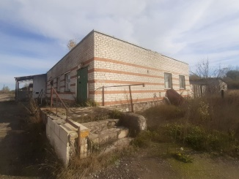  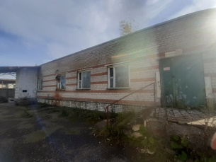 | магазин Стойматериалы г.п. Лиозно | 256 | Гп Лиозно, ул. Добромыслянская | Продажа, аренда | Бешенковичский филиал Витебского потребительского общества, директор 802131 41231, 802138 5 31 69 | Имеется электроснабжение. Отопительный котел. Подъездная дорога с твердым покрытием.
50 | 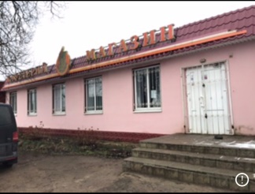 | Изолированное помещение кафетерия в аг Пушки | 18 | Лиозненский р-н, Лиозненский с/с, аг Пушки | аренда | Бешенковичский филиал Витебского потребительского общества, директор 802131 41231, 802138 5 31 69 | Имеется электроснабжение. Отопительный котел. Подъездная дорога с твердым покрытием.
51 | 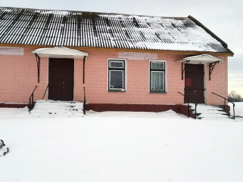 | Изолированное помещение кафетерия в аг Велешковичи | 36 | Лиозненский р-н, аг Велешковичи | аренда | Бешенковичский филиал Витебского потребительского общества, директор 802131 41231, 802138 5 31 69 | Имеется электроснабжение. Отопительный котел. Подъездная дорога с твердым покрытием.
52 | 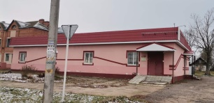 | Здание магазина и кафетерия в аг Крынки | 228 | Лиозненский р-н аг Крынки | аренда | Бешенковичский филиал Витебского потребительского общества, директор 802131 41231, 802138 5 31 69 | Имеется электро- и водоснабжение. Отопительный котел. Подъездная дорога с твердым покрытием.

